小二 小二 宝贝天使

2022.11.4 晴
近期天气渐凉，孩子们还是能早早地来到幼儿园！小班幼儿已经逐渐能跟随教师学唱歌曲，有意识倾听前奏。但是，部分幼儿音准还有所欠缺，旋律的节奏也难以把握。而且不能运用正确的方式发声。今天我班来了24人，孩子们，都棒棒哒！

早晨入园篇
分享内容 | 分享过程
活动目标：自主入园，寻找标记并放好物品后自主点心。  今天早上医生来给我们宝宝们做了氟离子和听力检测，每个宝宝都很棒哦！能坚持到底咬住一段时间再把泡沫吐掉！其中秦嘉哲、包欣颜、顾芯苒、赵伊旸、张伊茉、孙宇宸、刘怡彤、杜其诺、严安宁、李梓萌、刘紫悦、张乐、张诗可、李笑延、李沐桐、梅珺彤、韩雨潼、范育恒、丁泽锐、胡茜译、王一伊等小朋友能自主放好个人物品并签到。小朋友能自主放好个人物品。其中卞佳彤，、刘紫悦、严安宁、李梓萌、张诗可等小朋友能主动和老师打招呼！ | 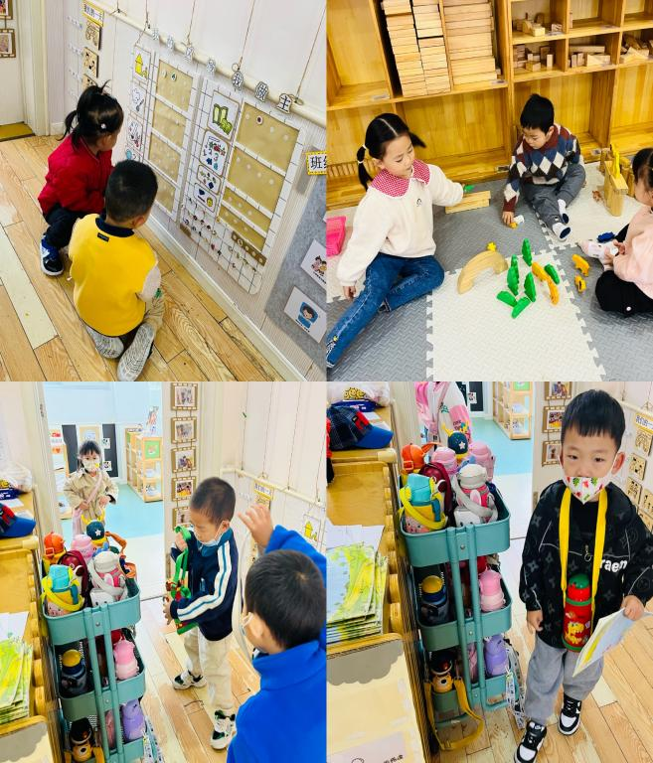

自理篇:我会用勺子吃饭
Ø 活动内容:我能自己吃饭不剩菜剩饭
Ø 活动目标:能自主吃饭。
分享内容 | 分享过程
其中卞佳彤、包欣颜、顾芯苒、刘怡彤、杜其诺、张诗可、贺政阳、梅珺彤、严安宁、秦嘉哲、李梓萌、刘紫悦、李笑延小朋友能自主洗手端饭菜，棒棒哒！其中韩雨潼、张伊茉、胡茜译、张志嘉、范育恒、裴敬瑗、李沐彤、丁泽锐小朋友需要在老师的提醒下才洗手端饭菜。 | 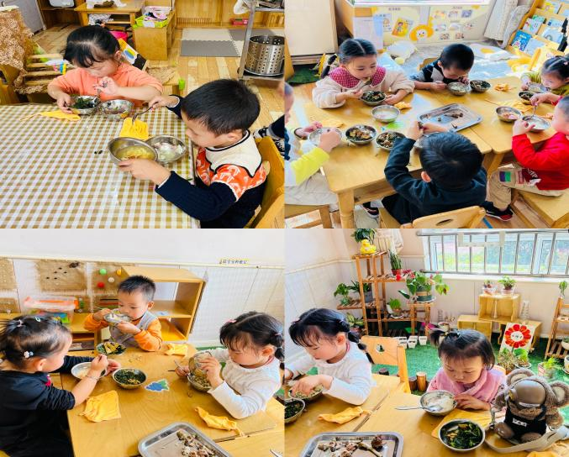

歌曲:苹果
这歌曲《苹果》是四四拍的歌曲。曲调流畅、旋律简单、规整，情绪欢快，歌曲内容主要引导孩子喜欢吃苹果，身体才会更健康。本次活动我们将创设“秋天大丰收，帮猪妈妈摘苹果”的情境，让幼儿在情境中学唱歌曲。
1．感受歌曲欢快的旋律，用自然的声音唱清歌词。
2．运用简单的肢体动作表现歌曲，知道多吃苹果身体好。
分享内容 | 分享过程
其中李沐桐、张志嘉、赵伊旸、包欣颜、顾芯苒、张伊茉、范育恒、刘丞智、张乐、秦嘉哲、贺政阳、李笑延、李梓萌、刘紫悦、杜其诺、刘丞智、严安宁、胡茜译、王一伊、刘丞智、刘怡彤、张诗可、梅珺彤等小朋友感受歌曲欢快的旋律，用自然的声音唱清歌词。其中张伊茉、张逸宸、范育恒、刘丞智、张乐、秦嘉哲、贺政阳、李笑延、李梓萌、刘紫悦、严安宁小朋友能用简单的肢体动作表现歌曲，知道多吃苹果身体好。 | 